**Відновлення ментального здоров’я**

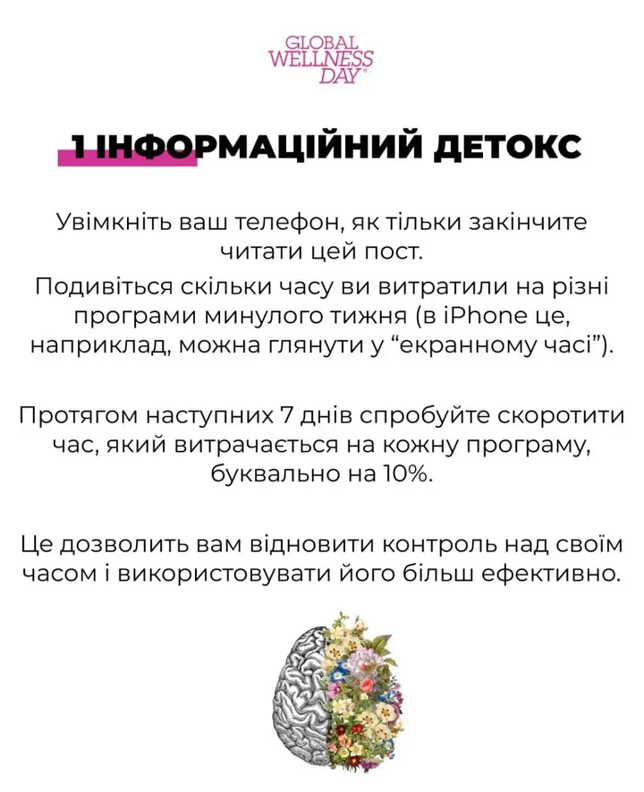До вашої уваги 5 практичних інструментів, які можна використовувати, щоб відновити своє психічне здоров’я. Використовуйте їх лише 7 днів, і ви побачите перші результати вже через тиждень.

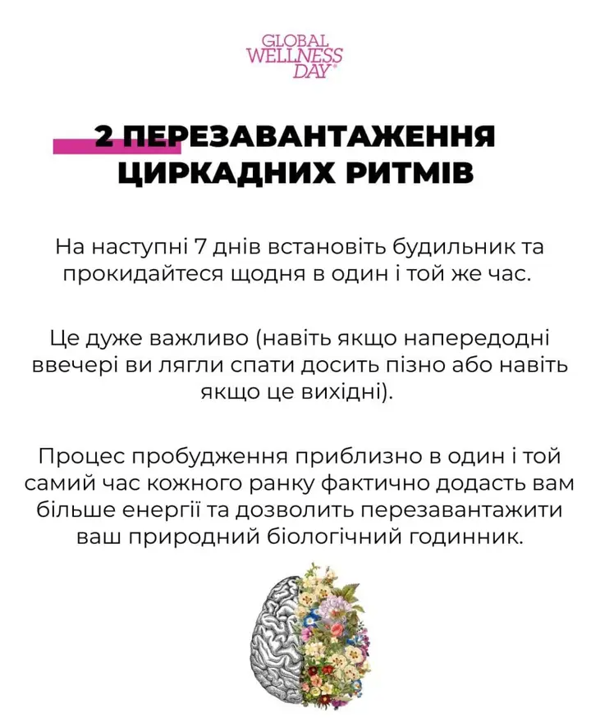

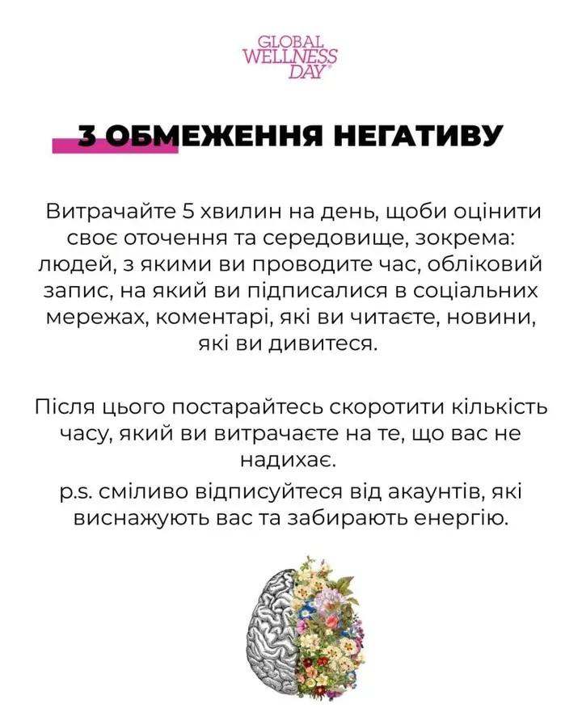

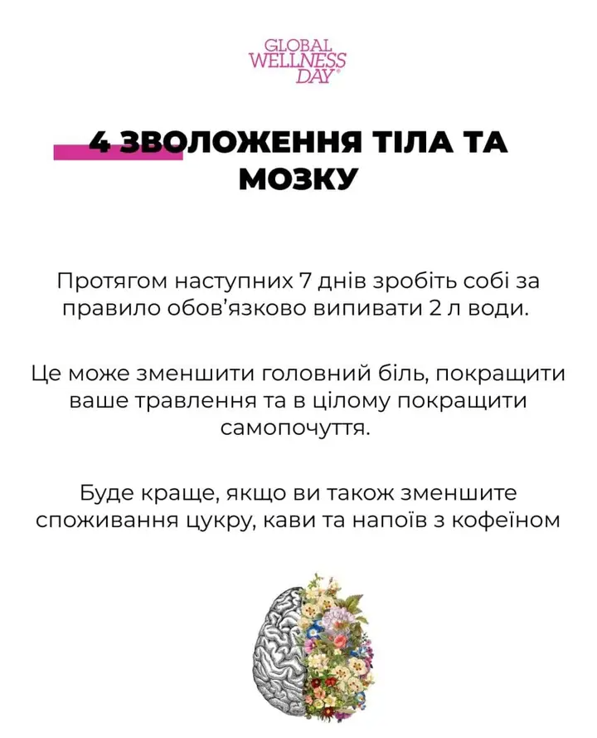

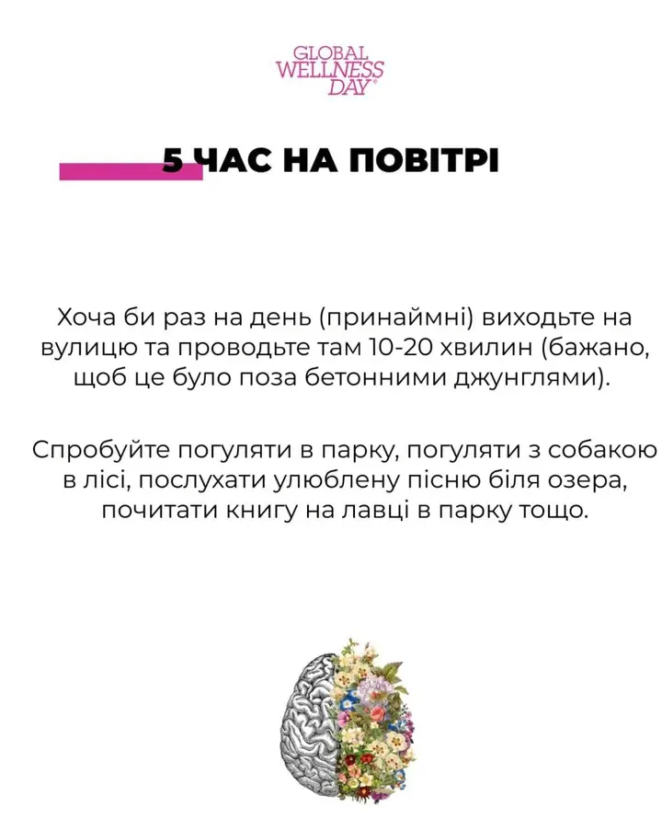

*Джерело Global Wellness Day Ukraine*